Projektplan för implementering
av InfoMentor

Kommunens/Skolans namn
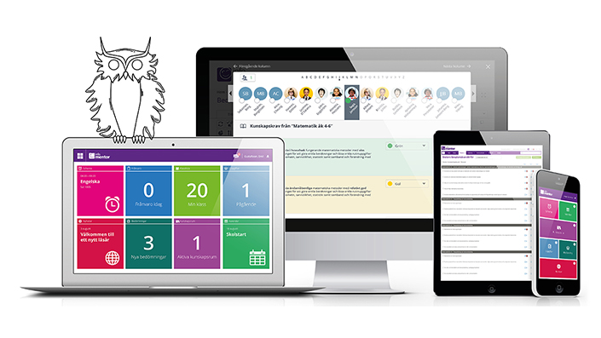

Innehållsförteckning
Helt avgörande för en lyckad implementering! 3
Bakgrund 4
Mål 4
Effektmål 4
Projektmål 4
Omfattningar och avgränsningar 4
Omfattningar 4
Avgränsningar 4
Utvärdering av projektet 4
Risk- och framgångsfaktorer 5
Orsaker till hinder/problem i förändringsarbete med IT-stöd 5
Nyckelord för lyckad implementering 5
Uppgifter för vilka InfoMentor ansvarar 7
Eventuella andra leverantörers ansvar/uppgifter 7
Kopplingar till andra projekt och verksamheter 7
Projektmöte med InfoMentor 8
Checklista med ansvarsfördelning och deadlines 9
Projektavslutning 10

Helt avgörande för en lyckad implementering!

Hej! Detta dokument är en mall som syftar till att hjälpa er med att skriva er projektplan vid införandet av InfoMentor. Vi på InfoMentor har tagit fram denna utifrån våra erfarenheter och den stöttas också av vår 10-stegsmodell, se bild nedan. Det är inte bara viktigt utan helt avgörande att ni skriver en projektplan som tydliggör er process för en lyckad implementering och som lyfter fram hur förankringen hos era användare ska ske.

För att vi ska kunna ge er det stöd som behövs ber vi er under det första året att löpande skicka projektplanen med dess uppdateringar till er projektstödjare hos oss på InfoMentor.

Lycka till!
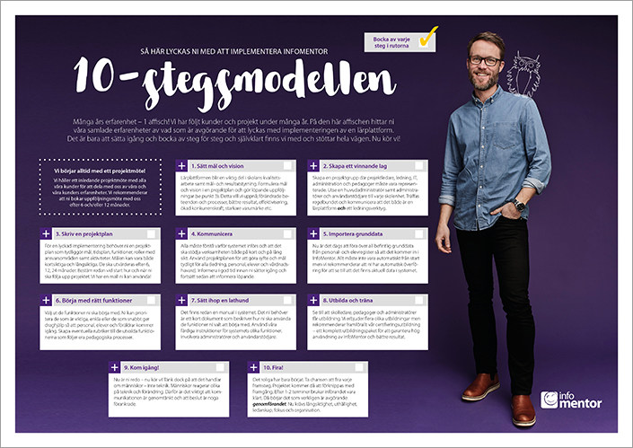
Under implementeringen får ni och alla skolor tillgång till vår 10-stegs modell för en lyckad implementering.

.

Bakgrund
Beskriv ert syfte och behov av att införa InfoMentor. Se exempel nedan.

Syftet med att införa InfoMentor är att…
…underlätta skolans administrativa och pedagogiska processer samt synliggöra skolans måluppfyllelse och driva skolutveckling.
Vi har tidigare…
…haft svårt att identifiera elever i behov av stöd samt se skolans måluppfyllelse.
Vi ser behov av att…
…samla skolans administrativa och pedagogiska dokumentation på ett ställe.

Mål
Beskriv projektets mål och vem som ska informeras om dessa inte kan uppnås.

Effektmål
Vilken effekt vill vi se vid mätning efter projektets slut? Beskriv vad effekten av projektet och/eller systemet ska bli. Målen måste vara mätbara. Utan möjlighet att mäta blir det svårt att bedöma om de är uppfyllda eller ej.
Exempel på effektmål:
- Kunna identifiera elever som riskerar att inte nå målen och därmed tidigt sätta in anpassningar och stöd. 100 % av eleverna ska ha fått bedömning i varje ämne minst en gång per termin.
- 100 % av elevernas frånvaroregistrering ska göras i InfoMentor senast den (dag/månad/år)
- 100 % av eleverna ska ha betyg i InfoMentor vid årsskiftet 20XX/20XX

Projektmål
Vad ska projektet leverera såsom; organisation, funktioner, integrationer samt inom vilken tidsram och budget? ​Projektmålen är det resultat i projektet som ligger till grund för möjligheterna att nå effektmålen.

Exempel på projektmål:
- Det finns en organisation med ansvarsroller både under och efter projektets gång
- Samtliga användare har nödvändiga kunskaper för att utföra skolans processer i InfoMentor den (dag/månad/år)
- Systemet ska vara integrerat med elevregistret den (dag/månad/år)
- Systemet ska vara integrerat med schemasystemet den (dag/månad/år)

Omfattningar och avgränsningar

Omfattningar
Kan exempelvis gälla skolform.

Avgränsningar
Kan exempelvis gälla skolform eller visst arbetsflöde/process.

Utvärdering av projektet
Tänk på att koppla utvärderingen till de mål som ni har satt upp under punkt 3.
- Varför ska utvärdering ske?
- Vad ska utvärderas?
- Hur kan vi mäta att målen uppfylls?
- När skall data samlas in?

Risk- och framgångsfaktorer

Orsaker till hinder/problem i förändringsarbete med IT-stöd
- Bristande förankring*
- Otydliga mål/vision/krav*
- Oengagerad ledning*
- Kostnadsöverdrag
- Orealistisk tidsplan*
- Funktionsbrister
- Bristande projektledning*
- Teknikproblem
* Ledarskapsfrågor

Nyckelord för lyckad implementering
- Insikt
- Mål
- Förankring
- Tydlighet
- Ledarskap
- Planering
- Utbildning
- Uppföljning
- Uthållighet

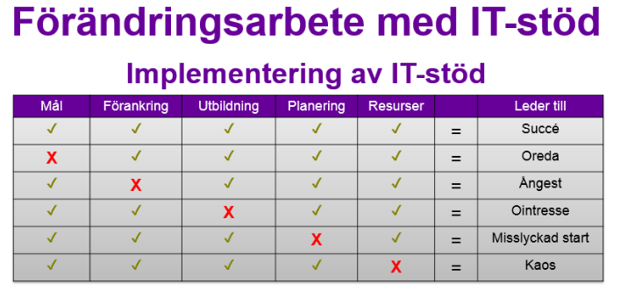
Uppgifter för vilka kommunen ansvarar
Roll | Ansvar i projektet
Beställare  (NAMN) | Ansvarig från kommunen/skolan för projektets genomförande, beställningar och avtalspåskrifter.
Styrgrupp  (NAMN) | Består av beställare och representanter från verksamheten och IT. Styrgruppen fastställer projektets målsättning och direktiv och beslutar om förändringar i projektet avseende resultat, tid och budget. Kvalitetssäkrande roll.
Kommunens/  skolans projektledare  (NAMN) | Projektledare har det övergripande ansvaret. Kommunens/skolans projektledare rapporterar till styrgruppen. Projektledaren ska:  styra, leda och kontrollera projektet, klargöra uppdragsdirektiv och etappmål, planera och fördela arbetet, förbereda ärenden för beslut i styrgruppen samt verkställa beslut fattade av styrgruppen.
Projektgrupp Representanter från:  förvaltningsledning, administratörer med ansvar för elevregister/schema-program, IT-ansvariga samt rektorer och lärare.  (NAMN) | Ansvarar för de aktiviteter som åligger projektet, framtagning av krav på integrationen, framtagning av testfall, genomföra acceptanstest, framtagning av utbildningsmaterial, utbildning, information och förankring till berörda inom verksamheten.
Kommunens/  skolans IT-verksamhet  (NAMN) | Samordnar de tekniska frågorna inom kommunen/skolan. Beställer tekniska lösningar och tjänster hos såväl interna som externa parter.
Upphandlings-avdelning  (NAMN) | Ansvarar för upphandling samt tillhörande avtalsskrivning.
Informations-avdelning  (NAMN) | Bistå med hjälp rörande intern och extern informationsutformande och spridning.
Rektor  (NAMN) | Skolans rektor måste leda projektet i verksamheten eftersom implementeringen påverkar skolans kärnprocesser.
Kontaktperson  (NAMN) | Kontaktperson på respektive skola har till uppgift att hålla sig uppdaterad med den information som InfoMentor skickar, samt förmedla denna vidare till berörd personal.
Administratör  (NAMN) | Två IT-erfarna personer per skola rekommenderas. Uppgifterna är att:  - Administrera användarkonton och elevregister  - Administrera systeminställningar  - Underhålla systemet vid nytt läsår och vid läsårsavslut  - Hålla sig uppdaterad vid förändringar i systemet.
Användarstödjare  (NAMN) | Datorvana pedagoger som kan skolans uppdrag och som kommer att jobba aktivt i systemet. Uppgifterna är att:  - Genomföra workshops för sina kollegor  - Ge sina kollegor användarsupport  - Hålla sig uppdaterad vid förändringar i systemet samt sprida denna information till berörda

Uppgifter för vilka InfoMentor ansvarar
Roll | Ansvar i projektet
Projektstödjare  (NAMN) | Projektstödjaren koordinerar de aktiviteter som åligger InfoMentor och ser till att tidplaner hålls utifrån anbudssvar och avtal.
Integrations-ansvarig  (NAMN) | Integrationsansvarig koordinerar automatiska integrationer mellan elev/kursregister och alternativa säkerhetslösningar. Observera att ett integrationsprojekt bedrivs separat och att en separat beställning av ett sådant måste göras.
Leveransansvarig  (NAMN) | Leveransansvarig installerar skolorna och koordinerar utbildningsaktiviteterna tillsammans med projektstödjaren och projektledaren. När installationen är klar sker leverans till kommunens beställare.
Utbildningsledare  (NAMN) | Utbildningsledaren genomför de olika produktutbildningar (utbildningar för administratörer, användarstödjare och skolledare)

Eventuella andra leverantörers ansvar/uppgifter
Beskriv vilka andra leverantörer och på vilket sätt de behöver bidra för att utveckla integrationer mot exempelvis elev- och schemaregister till InfoMentor.

Kopplingar till andra projekt och verksamheter
Beskriv eventuella kopplingar mellan andra delprojekt, administration, schema och lärande.
Exempel: koppling mot Google/O365, elevregister, schemaprogram och säker inloggning.

Projektmöte med InfoMentor
Utbildningsform: InfoMentors projektstödjare bjuder in er projektgrupp till ett projektmöte antingen via webb eller på plats hos er. Detta möte tar ungefär två timmar.
Innehåll: vi går igenom implementeringsmaterialet, projektplanen, leveransprocessen, importmallen och diskuterar vilka utbildningstillfällen som ska bokas och tidpunkt för dessa.

Tidplan för de viktigaste aktiviteterna
Aktivitet | Datum
Projektmöte med InfoMentor

Projektgruppen påbörjar arbetet med projektplanen

Projektplanen klar och förankrad med personalen

Tester av importerad data samt systemfunktion

Systemet är klart för att börja användas skarpt

Rektorsutbildning

Utbildning av administratörer (15–20 st. deltagare per tillfälle)

Utbildning för användarstödjare (15–25 st. deltagare per tillfälle)

Användarstödjarna utbildar personalen

Uppsamlingsheat för de som eventuellt har missat utbildningstillfälle
Uppstartsmöte hålls av skolledare med budskapet ”Nu kör vi!”

Informationsmöte om InfoMentor Hub med vårdnadshavare och elever. Kontoutlämning och information ges i enlighet med hur systemet stöttar era processer. Var tydlig med förväntningarna!

Uppföljningsmöte med InfoMentor (ca 6 månader efter projektstart). Därefter övergår implementeringsfasen till genomförandefasen.

Checklista med ansvarsfördelning och deadlines
Aktivitet | Ansvarig i kommunen | Ansvarig hos InfoMentor | Deadline | Klart
Uppstart
Beställningsblankett skickad till InfoMentor. | Beställaren
Avtalspåskrift | Beställaren
Orderbekräftelse och information om implementeringsmaterial. |  | Projektstödjaren
Projektmöte med InfoMentors projektledare med syfte att gå igenom implementeringsmaterial. |  | Projektstödjaren
Besluta om hur projektet ska organiseras (styrgrupp, projektgrupp osv se s. 6). | Beställaren
Säkerställ att alla i projektgruppen förstår sin roll och sitt ansvar. | Projektledaren
Arbeta med projektets bakgrund, mål och utvärdering (s. 4). | Projektledaren
Utgå från era mål och fundera, analysera och diskutera hur era befintliga processer för undervisning, bedömning och kommunikation ser ut och hur dessa ska utföras i InfoMentor. | Projektledaren
Diskutera och besluta om val av rubriker till IUP, åtgärdsprogram, skriftligt omdöme samt frånvaro. | Projektgruppen
Diskutera tidsplan för när vårdnadshavare och elever ska få tillgång InfoMentor. | Projektgruppen
Integrationer, importer och övriga inställningar
Diskutera vilka IT-tekniska aktiviteter (integrationer, importer etc.) som behövs för att stötta projektets mål. | Projektledaren
Kontakta InfoMentors integrationsansvarig för att diskutera val av möjliga säkerhetslösningar och eventuella integrationsprojekt som då löper parallellt med implementeringsprojektet. | IT
Export/import av elev- och personalregister och eventuella scheman. Skicka importfiler till InfoMentors support. | IT
Öppna upp brandväggar till mailserverkonto för att tillåta InfoMentor som avsändare av e-post. | IT
Utbildningar
Lämna förslag på minst tre datum för de olika utbildningsinsatserna till projektstödjaren. | Projektledaren
Ge skolledarna i uppgift att utse vilka som ska vara lokala administratörer (minst 2/skola) och vilka som ska vara användarstödjare. | Projektledaren
Kommunikation
Förankra projektet med administratörerna och användarstödjarna innan utbildningarna genomförs. | Projektledaren
Utforma en kommunikationsplan. Tänk på alla användargrupper: Elever, vårdnadshavare, skolledare, pedagoger och administratörer. Se InfoMentors mall för detta. | Projektledare tillsammans med informations-avdelningen.
Utforma en processinriktad lathund som tar upp hur systemet ska användas utifrån era mål. Beskriv vad man ska kunna plocka ut i form av statistik och övrig information. Utgå gärna från InfoMentors mall för detta. | Projektledare tillsammans med informations-avdelningen.
Leverans av systemet
InfoMentor levererar systemet, vilket innebär att ansvarig beställare får ett administratörskonto till varje skola, samt ett huvudadministratörskonto. | Kommunens beställare | Leveransansvarig
Ansvarig beställare delar ut skolornas administratörskonton till varje skolas kontaktperson. Kontaktpersonerna loggar in och skapar ett administratörskonto åt sig själv. | Kommunens beställare
Samtliga användare får konton av skolans kontaktperson eller administratörerna. | Respektive skolas kontaktperson
Nästa steg
Planera införande av InfoMentor Hub – inloggning för vårdnadshavare och elever. | Projektledaren

Projektavslutning
Beställaren godkänner projektavslut. Införandefasen övergår nu till genomförandefasen.

